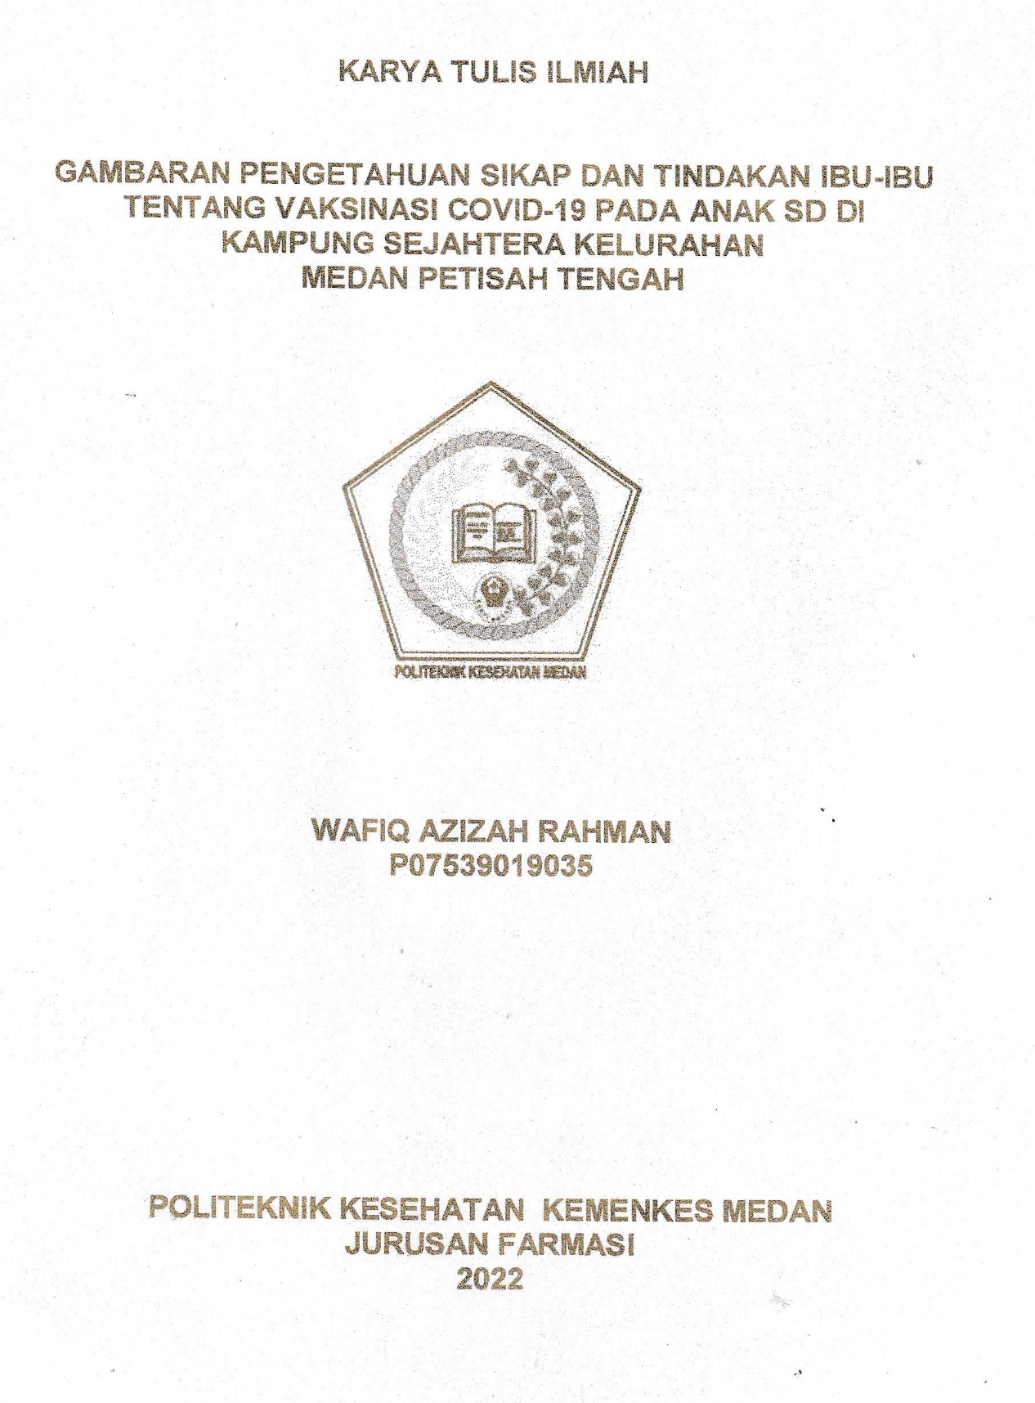

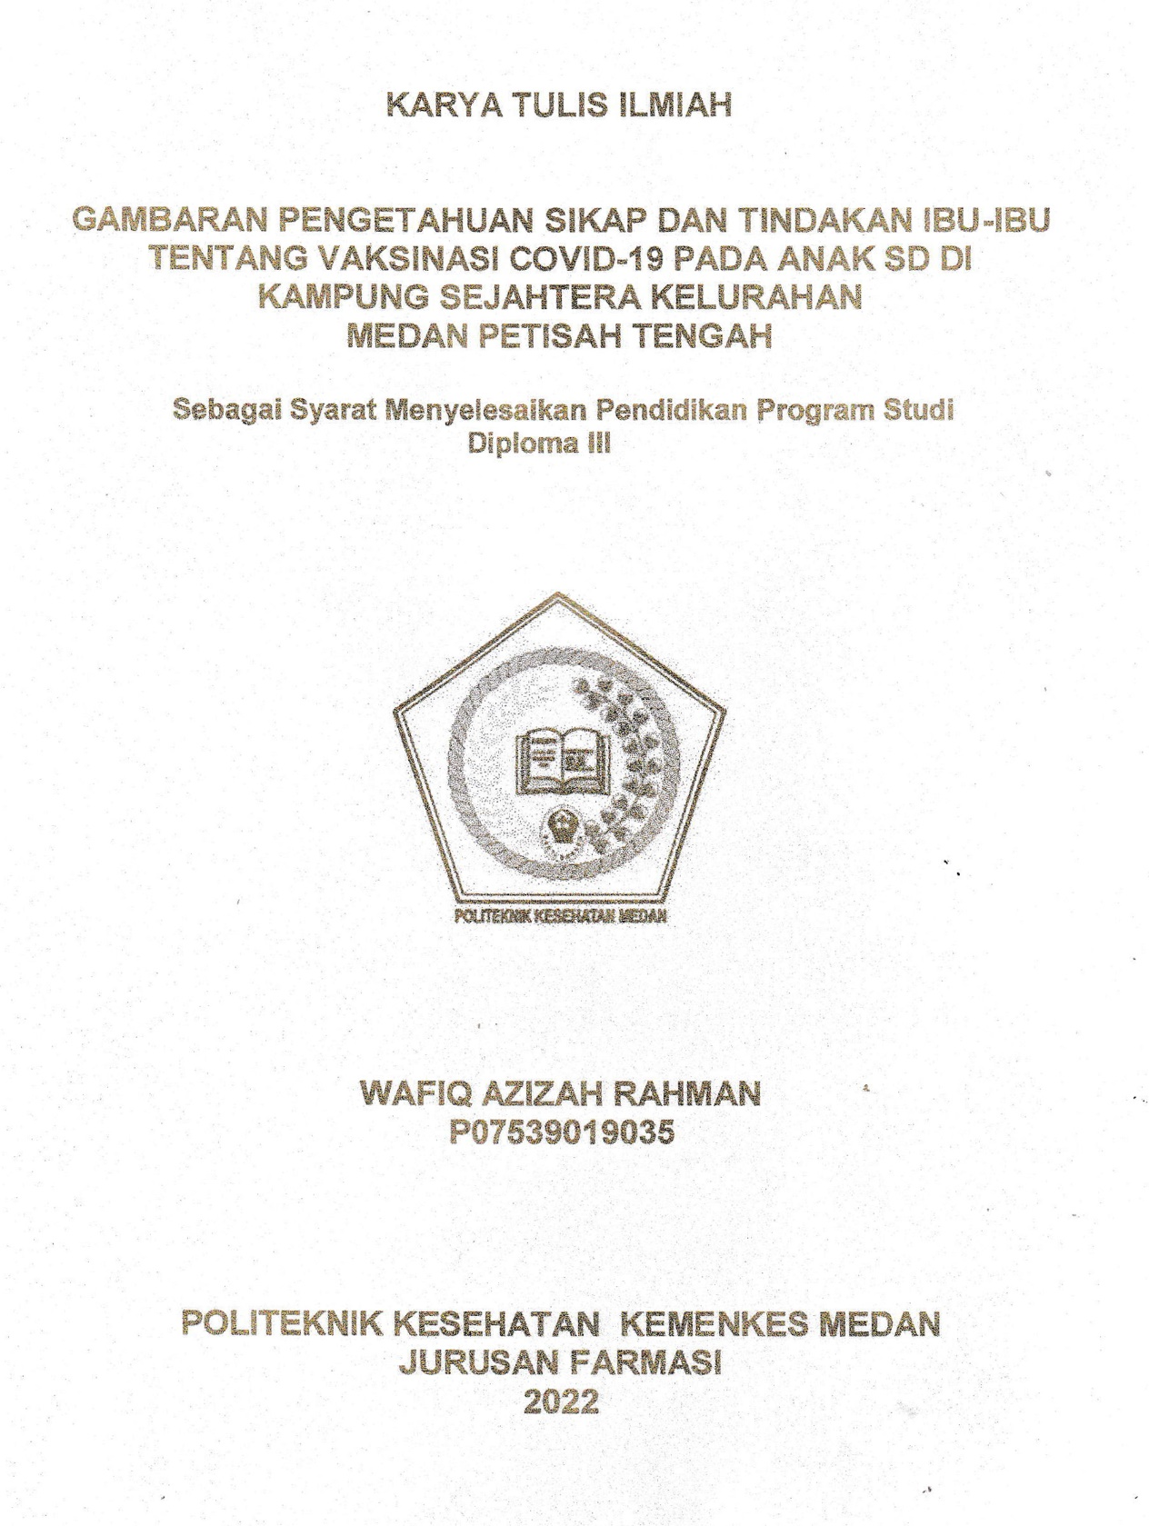

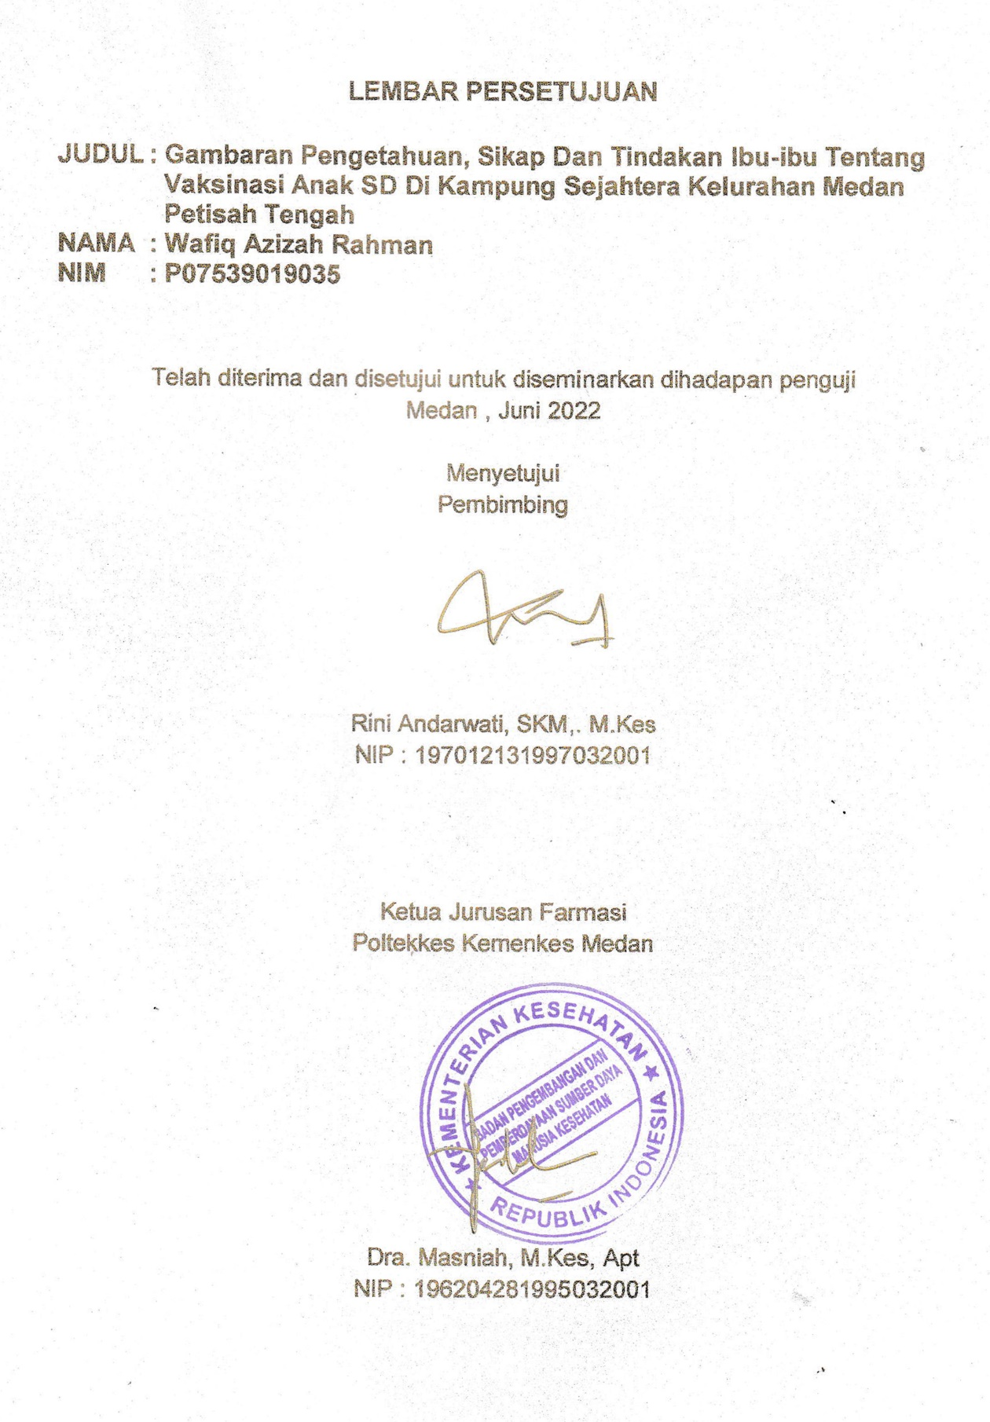

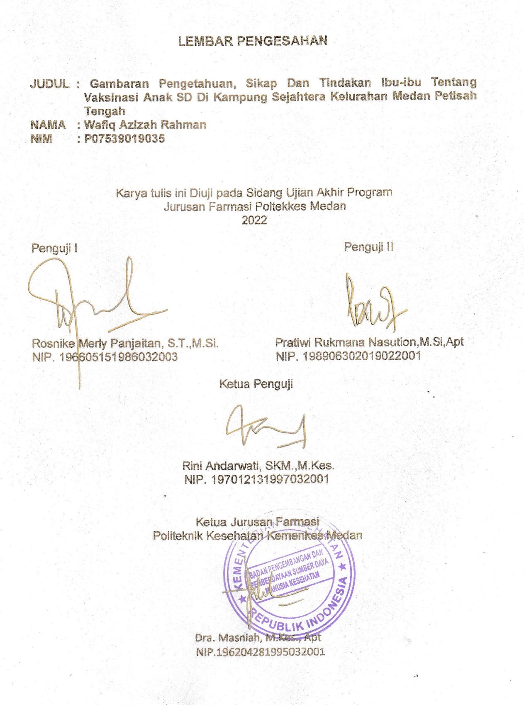

**SURAT PERNYATAAN**

Gambaran Pengetahuan, Sikap Dan Tindakan Ibu-ibu Tentang Vaksinasi Anak SD Di Kampung Sejahtera Kelurahan Medan Petisah Tengah

Dengan ini Saya menyatakan bahwa dalam Karya Tulis Ilmiah ini tidak terdapat karya yang pernah diajukan untuk disuatu perguruan tinggi, dan sepanjang pengetahuan Saya juga tidak terdapat karya atau pendapat yang pernah ditulis atau diterbitkan oleh orang lain, kecuali secara tertulis diacu dalam naskah ini dan disebut dalam daftar pustaka.

**Medan, Mei 2021**

**Wafiq Azizah Rahman NIM: P07539019035**

POLITEKNIK KESEHATAN KEMENKES MEDAN

JURUSAN FARMASI

KTI, 29 MEI 2022

WAFIQ AZIZAH RAHMAN

Gambaran Pengetahuan, Sikap Dan Tindakan Ibu-ibu Tentang Vaksinasi Anak SD Di Kampung Sejahtera Kelurahan Medan Petisah Tengah.

Ix+54 halaman,4 tabel,1 gambar,9 lampiran

ABSTRAK

Vaksin Covid-19 merupakan salah satu terobosan pemerintah untuk melawan dan menangani Covid-19 yang ada didunia khususnya Negara Indonesia. Tujuan dari vaksinasi Covid-19 adalah untuk mengurangi penyebaran Covid-19, menurunkan angka kesakitan dan kematian yang disebabkan oleh Covid-19, mencapai kekebalan dan melindungi masyarakat dari Covid-19, sehingga dapat menjaga masyarakat dan perekonomian (Kemenkes RI Dirjen P2P, 2020). Tujuan dari penelitian ini untuk mengetahui gambaran perilaku ibu-ibu tentang vaksinasi anak SD di kampung sejahtera kelurahan Medan petisah.

Metode penelitian ini menggunakan metode survei deskriptif. Penggumpulan data dilakukan dengan membagikan kuesioner langsung kepada responden. Pengambilan Sampel yang digunakan pada penelitian ini adalah sampel jenuh yang mana semua sampel yang memenuhi kriteria inklusi ikut dalam penelitian ini. Jumlah sampel pada penelitian adalah 80 orang.

Hasil penelitian, pengetahuan responden tentang Vaksinasi Covid-19 pada anak pada kategori Baik (81,25%), kategori cukup baik (8,75%), kategori kurang baik (6,25%), kategori tidak baik (3,75%). Sikap responden tentang Vaksinasi Covid-19 pada anak pada kategori baik (35%), cukup baik (62,5%),kurang baik (2,5%), tidak baik (0%). Dan tindakan responden tentang vaksinasi Covid-19 pada anak pada kategori baik (73%), kategori cukup baik (21,25%), kategori kurang baik (2,5%), kategori tidak baik (2,5%).

Kesimpulan dari penelitin ini adalah secara keseluruhan pengetahuan responden dalam kategori baik (79,375%), Sikap responden dalam kategori cukup baik (73,71%), Tindakan responden kategori baik (81,87%).

**Kata Kunci: Pengetahuan , sikap, tindakan, Vaksin Covid-19, anak-anak**

**Daftar Bacaan: 7(2012-2022)**

**MEDAN HEALTH POLYTECHNICS OF MINISTRY OF HEALTH**

**PHARMACY DEPARTMENT**

**SCIENTIFIC PAPER, MAY 29, 2022**

**WAFIQ AZIZAH RAHMAN**

**Description of Mother's Knowledge, Attitudes and Actions About Vaccination for Elementary School Students in Kampung Sejahtera, Medan Petisah Tengah Village.**

**Ix+54 pages,4 tables,1 pictures,9 attachments**

**ABSTRACT**

The Covid-19 vaccine is one of the Indonesian government's breakthroughs to fight and deal with the Covid-19 that has hit the world. The purpose of this vaccination is to reduce the spread of Covid-19, reduce morbidity and mortality caused by Covid-19, achieve immunity and protect the community, which in turn will protect the community and maintain the stability of the country's economy (Indinesian Ministry of Health, Director General P2P, 2020). The purpose of this study was to obtain a description of the behavior of mothers regarding vaccination of elementary school students in Kampung Sejahtera, Medan Petisah Village.

This research is a descriptive survey study that examines 80 mothers as research samples obtained through saturated sampling technique where all samples that meet the inclusion criteria are included in this study. Research data were collected through questionnaires distributed to respondents.

Through the research, the following results were obtained: the level of knowledge of respondents about Covid-19 vaccination in children was in very good category (81.25%), in good category (8.75%), in fair category (6.25%), and in poor category (3.75%); the attitude level of respondents regarding Covid-19 vaccination in children is in very good category (35%), in good category (62.5%), in fair category (2.5%), and in poor category (0%); and the respondent's level of action regarding Covid-19 vaccination for children is in very good category (73%), in good category (21.25%), in fair category (2.5%), and in poor category (2.5% ).

This study concludes that the overall level of knowledge of the respondents is in very good category (79.375%), the attitude level of the respondents is in the good category (73.71%), and the respondent's level of action is in very good category (81.87%).

Keywords : Knowledge, attitude, action, Covid-19 vaccine, children

References :7(2012-2022)

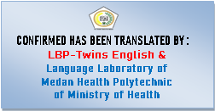

KATA PENGANTAR

Puji dan syukur kepada Tuhan Yang Maha Esa atas segala berkat dan karunia-Nya penulis dapat menyelesaikan karya tulis ilmiah ini.Karya tulis ilmiah ini disusun untuk memenuhi salah satu syarat dalam menyelesaikan program pendidikan diploma III di Jurusan Farmasi Poltekkes Kemenkes Medan. Adapun judul karya tulis ilmiah ini “Gambaran Pengetahuan Sikap dan Tindakan Ibu-ibu Tentang Vaksinasi Anak SD Di Kampung Sejahtera Kelurahan Medan Petisah Tengah”.Penulis juga menyadari sepenuhnya, keberhasilan ini adalah karunia Tuhan Yang Maha Esa dan bantuan dari semua pihak. Oleh karena itu penulis ingin menyampaikan terimakasih kepada :

1. Ibu Dra.Ida Nurhayati, M.Kes selaku Direktur Poltekkes Kemenkes Medan.
2. Ibu Dra. Masniah, M.Kes.,Apt selaku Ketua Jurusan Farmasi Poltekkes Kemenkes Medan.
3. Bapak Jhonson P Sihombing,S.Si,M.Sc,Apt. selaku pembimbing akademik yang membimbing penulis selama menjadi mahasiswa di Jurusan Farmasi Poltekkes Medan
4. Ibu Rini Andarwati, SKM, M.Kes selaku pembimbing KTI dan ketua penguji KTI yang memberikan masukan serta bimbingan kepada penulis.
5. Ibu Rosnike Merly Panjaitan S.T.,M.Si.selaku penguji I KTI yang memberikan masukan dan dukungan kepada penulis.
6. Ibu Pratiwi Rukmana Nasution,M.Si,Apt.selaku penguji II KTI yang memberikan masukan dan dukungan kepada penulis.
7. Seluruh staf dan Dosen Jurusan Farmasi Poltekkes Kemenkes Medan.
8. Teristimewa kepada kedua orang tua Penulis Ayah MHD.Rahman dan Ibu Dolok Heirani serta saudara-saudari Jamal Nasir Rangkuti dan Maysan Permata Rahman atas kasih sayang, motivasi dan dukungan baik materi maupun doa yang diberikan kepada penulis dalam menyelesaikan Karya Tulis Ilmiah ini.
9. Sahabat Penulis Sri Indah Lestari dan Vevi Sarah Nasution yang memberikan dukungan kebersamaan dalam menyelesaikan karya tulis ilmiah ini.
10. Seluruh teman-teman seperjuangan Mahasiswa dan Mahasiswi angkatan 2019 di Jurusan Farmasi Poltekkes Kemenkes Medan
11. Masyarakat Kampung Sejahtera yang sudah membantu dalam pengisian kuisioner.

Dengan segala kerendahan hati, penulis menyadari sepenuhnya masih banyak kekurangan dan keterbatasan dalam penyusunan Karya Tulis Ilmiah.Oleh karena itu, dengan penuh keterbukaan penulis mengharapkan saran dan kritik yang membangun dari pembaca demi kesempurnaan Karya Tulis Ilmiahini.

Harapan penulis, semoga Karya Tulis Ilmiah ini dapat bermanfaat bagi ilmu pengetahuan khususnya di bidang farmasi.Semoga Tuhan Yang Maha Esa senantiasa melimpahkan rahmat-Nya dan penulis berharap kiranya Karya Tulis Ilmiah ini bermanfaat bagi kita semua.

Medan, Mei 2022 Penulis

Wafiq Azizah Rahman

NIM: P07539019035

**DAFTAR ISI**

**Cover**

**Lembar Persetujuan**

**Lembar pengesahan**

**Surat pernyataan**

**Abstrak i**

**Kata pengantar iii**

**Daftar isi v**

**Daftar tabel vii**

**Daftar gambar ix**

**Daftar Lampiran x**

**Bab I Pendahuluan**  1

* 1. Latar belakang 1
  2. Rumusan masalah 3
  3. Tujuan penelitian 3

1.3.1 Tujuan Umum 3

1.3.2 Tujuan khusus 3

1.4 Manfaat Penelitian 3

**Bab II Tinjauan Pustaka 4**

2.1 konsep Pengetahuan 4

2.1.1 Defenisi Pengetahuan 4

2.1.2 Faktor Yang Mempengaruhi Pengetahuan 4

2.1.3 Tingkat Pengetahuan 5

2.2 Sikap 6

2.2.1 Pengertian Sikap 6

2.2.3 Komponen Sikap 7

2.2.3 Tingkatan Sikap 8

2.2.4 Pengukuran Sikap 8

2.3 Tindakan 8

2.3.1 Tingkat Tindakan 9

2.4 Vaksin 9

2.4.1 Pengertian Vaksin 9

2.5 Vaksin Corona (Covid-19) 10

2.6 Vaksin Sinovac 12

2.7 Vaksin Covid-19 untuk anak-anak umur 6-11 tahun 12

2.7.1 Manfaat Vaksin Covid-19 pada anak 15

2.7.2 Gejala Yang Mungkin Timbul Pada Anak Setelah Vaksin Covid-19 16

2.7.3 Efek Vaksin sinovac Pada anak 16

2.8 Kerangka Konsep 17

2.9 Defenisi Operasional 18

**Bab III Metode Penelitian 19**

3.1 Jenis desain penelitia 19

3.2 Lokasi dan waktu penelitian 19

3.2.1 Lokasi penelitian 19

3.2.2 Waktu penelitian 19

3.3 Populasi dan Sampel 19

3.3.1 Populasi 19

3.3.2 Sampel 19

3.4 Jenis dan cara pengumpulan data 20

3.4.1 Jenis data 20

3.4.2 Pengumpulan data 20

3.5 Pengolahan dan analisis data 21

3.5.1 Pengolahan data 21

3.5.2 Analisi data 21

3.6 Metode Pengukuran Data 21

3.6.1 Pengetahuan 21

3.6.2 Sikap 22

3.6.3 Tindakan 23

**BAB IV Hasil dan Pembahasan 24**

4.1 Hasil penelitian 24

4.1.1 Karakteristik Responden 23

4.1.2 Pengetahuan responden 25

4.1.3 sikap responden 26

4.1.4 Tindakan responden 26

4.2 Pembahasan 27

4.2.1 Pengetahuan responden 27

4.2.2 sikap responden 27

4.2.3 Tindakan responden 28

**BAB V Kesimpulan dan saran 30**

5.1 Simpulan 30

5.2 Saran 30

**Daftar Pustaka 31**

**DAFTAR TABEL**

Tabel 2.1 Defenisi Operasional 17

Tabel 4.1 Distribusi Frekuensi Karakteristik responden 23

Tabel 4.2 Distribusi frekuensi tingkat pengetahuan responden 25

Tabel 4.3 Distribusi frekuensi tingkat sikap responden 26

Tabel 4.4 Distribusi frekuensi tingkat tindakan responden 26

**DAFTAR GAMBAR**

Gambar 2.1 Kerangka Konsep 16

**DAFTAR LAMPIRAN**

Lampiran 1. Kuesioner Gambaran Pengetahuan Sikap dan Tindakan Ibu-ibu tentang Vaksinasi Covid-19 Pada anak SD 32

Lampiran 2.Tabel tabulasi penelitian pengetahuan Masyarakat

kampung Sejahtera tentang vaksinasi Covid-19

pada anak SD 35

Lampiran 3. Tabel tabulasi penelitian sikap Masyarakat

kampung Sejahtera tentang vaksinasi Covid-19

pada anak SD 36

Lampiran 4. Tabel tabulasi penelitian Tindakan Masyarakat

kampung Sejahtera tentang vaksinasi Covid-19

pada anak SD 37

Lampiran 5.Validasi 41

Lampiran 6.Surat Izin melakukan survey 47

Lampiran 7. Kartu laporan pertemuan bimbingan KTI 48

Lampiran 8.Surat Ethical Clereaance 49

Lampiran 9.Dokumentasi penelitian 50

**BAB I**

**PENDAHULUAN**

* 1. **Latar Belakang**

Penyakit Coronavirus 2019 (Covid 19) merupakan penyakit infeksi yang sedang menjadi pandemi global. Pada tahun 2020, jutaan orang akan jatuh sakit dan meninggal akibat penyakit ini setiap hari. Di antara kasus yang dikonfirmasi, tingkat kematian Covid-19 sekitar 2,67%. Dibandingkan dengan Severe Acute Respiratory Syndrome (SARS) 9,60% (November 2002 hingga Juli 2003) dan Middle East Respiratory Syndrome (MERS) 34,4% (April 2012 hingga November 2019), Angka kematian seringkali rendah. Cara penularannya terutama melalui tetesan dan kontak pernapasan. Setiap orang biasanya rentan terhadap virus ini (Deng dkk, 2020).

Vaksin Covid-19 merupakan salah satu terobosan pemerintah untuk melawan dan menangani Covid-19 yang ada didunia khususnya Negara Indonesia. Tujuan dari vaksinasi Covid-19 adalah untuk mengurangi penyebaran Covid-19, menurunkan angka kesakitan dan kematian yang disebabkan oleh Covid-19, mencapai kekebalan dan melindungi masyarakat dari Covid-19, sehingga dapat menjaga masyarakat dan perekonomian (Kemenkes RI Dirjen P2P, 2020). Meski begitu, tidak bisa dipungkiri masih banyak kelompok masyarakat yang menolak vaksinasi. Kelompok yang menolak divaksinasi memiliki banyak alasan, mulai dari masalah kesehatan hingga alasan agama. Berawal dari kepedulian terhadap kesehatan, terdapat beberapa kelompok masyarakat dengan latar belakang yang berbeda-beda. Dikarenakan kekhawatiran tentang peningkatan kematian atau korban akibat vaksin. Hal ini disebabkan karena dikhawatirkan tubuh tidak pandai menangani vaksin dan justru akan menyerang orang yang telah divaksinasi yang berujung pada penyakit dan kematian (Furi H.E, 2020).

Menurut penelitian terdahulu yang dilakukan Benny Hosiana Putra tahun 2021 tentang Hubungan Tingkat Pengetahuan Dan Kepercayaan Masyarakat Tentang Vaksin Covid-19 Di Kelurahan Lu Cih Kecamatan Medan Tuntungan Kota Medan Sumatera Utara. Penilitian ini menggunakan kuesioner sebagai alat pengumpulan data dan data di analisis. Mendapatkan pengetahuan Masyarakat tentang Vaksinasi Covid-19 ada pada kategori baik. perilaku Masyarakat menunjukkan masyarakat telah percaya dan tindak tegantung umur untuk di Vaksin.

Dari hasil survey awal beberapa masyarakat Di Kampung sejahtera Kelurahan Medan Petisah Tengah masih memiliki presepsi yang salah mengenai Vaksin Covid-19 seperti, takut dengan reaksi KIPI yang dianggap dapat membahayakan tubuh yang didukung oleh berita hoax maupun pandangan lingkungan sekitar. Selain itu, terdapat beberapa masyarakat yang menganggap bahwa vaksin tidak dapat mencegah penyebaran Covid-19, dan tidak ada aturan yang mengikat mengenai vaksinasi. Terlepas dari masyarakat yang belum melakukan vaksin, beberapa masyarakat yang tidak mau melanjutkan vaksin dosis kedua karena mengalami kejadian ikutan pasca imunisasi.

Anak-anak berpotensi menularkan virus corona kepada orang lain di lingkungannnay. Misalnya ke anak di bawah 6 tahun yang belum bisa divaksin Covid-19 serta lansia dengan komorbid. Anak perlu di vaksinasi meskipun bila terkena Covid-19 umumnya bergejala ringan, meski bergejala ringan namun juga bisa menimbulkan komplikasi berat yang bisa meninggalkan bekas pada anak terutama bila terjadi gangguan organ.dengan vaksinasi maka anak akan lebih kuat imunitasnya, kalaupun terkena covid-19 maka gejalanya akan ringan.

Mentri Kesehatan telah mengeluarkan keputusan Mentri Kesehatan Repuplik Indonesia (KMK) Nomor HK.01.07./MENKES/6688/2021 tentang pelaksanaan vaksinasi Corona Virus Diasease 2019 (COVID-19) Bagi anak usia 6 (Enam) sampai dengan 11 (Sebelas) tahun. Vaksin untuk anak usia 6-11 tahun sudah mendapatkan izin penggunaan darurat dari Badan POM, Yaitu vaksin Sinovac.penyuntikan Vaksin dilakukan dengan intramuskular atau injeksi ke dalam otot tubuh dibagian lengan atas dengan dosis 0,5 ml.

Berdasarkan uraian latar belakang diatas maka peneliti tertarik untuk melakukan penelitian **“Gambaran Pengetahuan Sikap Dan Tindakan Ibu-ibu Tentang Vaksinasi Covid-19 pada Anak SD Di Kampung Sejahtera Kelurahan Medan Petisah Tengah”**.

* 1. **Rumusan Masalah**

Berdasarkan latar belakang yang ditemukan di atas dapat dirumuskan permasalahan sebagai berikut: Bagaimana gambaran pengetahuan sikap dan tindakan ibu-ibu tentang vaksinasi Covid-19 pada anak SD di Kampung sejahtera kelurahan medan petisah

* 1. **Tujuan Penelitian**

**1.3.1 Tujuan Umum**

Untuk mengetahui gambaran perilaku ibu-ibu tentang vaksinasi anak SD di kampung sejahtera kelurahan Medan petisah.

**1.3.2 Tujuan khusus**

1. Untuk mengetahui tingkat Pengetahuan ibu-ibu terhadap vaksinasi Covid-19 pada anak SD
2. Untuk mengetahui Sikap ibu-ibu terhadap vaksinasi Covid-19 pada anak SD
3. Untuk mengetahui Tindakan ibu-ibu tentang vaksinasi Covid-19 pada anak SD
   1. **Manfaat Penelitian**
4. Untuk menambah ilmu pengetahuan terhadap peneliti dan pembaca dimasa yang akan datang.
5. Sebagai informasi bagi ibu terhadap vaksinasi anak SD di Kampung Sejahtera Kelurahan Medan Petisah Tengah.
6. Penelitian ini dapat menjadi dasar pengembangan penelitian selanjutnya dalam bidang kefarmasian

**BAB II**

**TINJAUAN PUSTAKA**

**2.1 Konsep pengetahuan**

**2.1.1 Defenisi pengetahuan**

Pengetahuan adalah merupakan hasil tahu dan ini terjadi setelah orang melakukan penginderaan terhadap suatu objek tertentu. Penginderaan terjadi melalui panca indra manusia, yakni indera penglihatan, pendengaran, penciuman, rasa dan raba menurut Bachtiar yang dikutip dari Notoatmodjo S. (2012). Pengetahuan dan pendidikan sangat erat kaitannya, dan diharapkan masyarakat yang berpendidikan lebih tinggi akan memiliki wawasan yang lebih luas. Namun perlu ditekankan bahwa ini tidak berarti bahwa orang yang berpendidikan rendah pasti berpengetahuan rendah. Pengetahuan seseorang tentang suatu objek mengandung dua aspek, yaitu aspek positif dan aspek negatif. Kedua aspek ini akan menentukan sikap seseorang, dan semakin banyak aspek positif dan objek yang diketahui akan menimbulkan sikap positif terhadap objek tertentu. Menurut teori Organisasi Kesehatan Dunia (WHO), benda sehat dapat digambarkan dengan pengetahuan yang dipelajari dari pengalaman sendiri (Wawan, 2010).

**2.1.2 Faktor Yang Memengaruhi Pengetahuan**

Faktor yang memengaruhi pengetahuan antara lain

**1. Faktor Internal**

a. Pendidikan

Pendidikan berarti bimbingan yang diberikan seseorang terhadap perkembangan orang lain menuju kearah cita-cita tertentu yang menentukan manusia untuk berbuat dan mengisi kehidupan untuk mencapai keselamatan dan kebahagiaan. Pendidikan diperlukan untuk mendapat informasi misalnya hal-hal yang menunjang kesehatan sehingga dapat meningkatkan kualitas hidup

b. Pekerjaan Lingkungan

pekerjaan dapat menjadikan seseorang memperoleh pengalaman dan pengetahuan baik secara langsung maupun secara tidak langsung.

c. Umur

Bertambahnya umur seseorang, tingkat kematangan dan kekuatan seseorang akan lebih matang dalam berfikir dan bekerja. Dari segi kepercayaan masyarakat seseorang yang lebih dewasa lebih dipercaya dari orang yang belum tinggi kedewasaannya. Ini ditentukan dari pengalaman dan kematangan jiwa.

**2. Faktor Eksternal**

a. Faktor Lingkungan

Lingkungan merupakan seluruh kondisi yang ada disekitar manusia dan pengaruhnya yang dapat memengaruhi perkembangan dan perilaku orang atau kelompok.

b. Sosial Budaya

Sistem sosial budaya yang ada pada masyarakat dapat memengaruhi dari sikap dalam menerima informasi

**2.1.3 Tingkat pengetahuan**

Pengetahuan seseorang terhadap objek mempunyai intensitas atau tingkat yang berbeda – beda. Secara garis besarnya dibagi 6 tingkat, yakni : (Notoatmodjo, 2014)

1. Tahu (know)

Tahu diartikan hanya sebagai recall (memanggil) memori yang telah ada sebelumnya setelah mengamati sesuatu.

1. Memahami (Comprehensif)

Memahami suatu objek bukan sekedar tahu terhadap objek tersebut, tidak sekedar dapat menyebutkan, tetapi orang tersebut harus dapat mengintreprestasikan secara benar tentang objek yang diketahui tersebut

1. Aplikasi (Aplication)

Aplikasi diartikan apabila orang yang telah memahami objek yang dimaksud dapat menggunakan atau mengaplikasikan prinsip yang diketahui tersebut pada situasi yang lain.

1. Analisis (Analysis)

Analisis adalah kemampuan seseorang untuk menjabarkan dan atau memisahkan, kemudian mencari hubungan antara komponen-komponen yang terdapat dalam suatu masalah atau objek yang diketahui. Indikasi bahwa pengetahuan seseorang itu sudah sampai pada tingkat analisis adalah apabila orang tersebut telah dapat membedakan, atau memisahkan, mengelompokkan, membuat diagram (bagan) terhadap pengetahuan atas objek tersebut.

1. Sintesis (synthesis)

Sintesis menunjuk suatu kemampuan seseorang untuk merangkum atau meletakkan dalam satu hubungan yang logis dari komponen-komponen pengetahuan yang dimiliki. Dengan kata lain sintesis adalah suatu kemampuan untuk menyusun formulasi baru dari formulasi-formulasi yang telah ada

1. Evaluasi

Evaluasi berkaitan dengan kemampuan seseorang untuk melakukan penilaian terhadap suatu objek tertentu. Penilaian ini dengan sendirinya didasarkan pada suatu kriteria yang ditentukan sendiri atau norma-norma yang berlaku dimasyarakat

**2.2 Sikap**

**2.2.1 Pengertian Sikap**

Sikap merupakan reaksi atau respon yang masih tertutup dari sesorang terhadap suatu stimulus atau objek.Sikap belum merupakan suatu tindakan atau aktivitas akan tetapi merupakan predisposisi tindakan suatu perilaku.Sikap merupakan kesiapan untuk bereaksi terhadap objek di lingkungan tertentu sebagai suatu penghayatan terhadap objek.

**2.2.2. Komponen Sikap**

Menurut Allport (1954) dalam Notoatmodjo S. (2014) sikap mempunyai tiga komponen pokok yaitu:

1. Kepercayaan (keyakinan), ide, dan konsep terhadap suatu objek.
2. Kehidupan emosional atau evaluasi terhadap suatu objek.
3. Kecenderungan untuk bertindak (tend to behave).

Ketiga komponen ini secara bersama-sama membentuk sikap yang utuh (total attitude). Dalam penentuan sikap yang utuh, pengetahuan,pikiran, keyakinan, dan emosi memegang peranan penting

**2.2.3. Tingkatan Sikap**

Sikap terdiri dari berbagai tingkatan yaitu :

1. Menerima

Menerima diartikan bahwa orang (subjek) mau dan memperhatikan stimulus yang diberikan (objek).

1. Merespons

Memberikan jawaban apabila ditanya, mengerjakan, dan menyelesaikan tugas yang diberikan adalah suatu indikasi dari sikap.Karena dengan suatu usaha untuk menjawab pertanyaan atau mengerjakan tugas yang diberikan,terlepas dari pekerjaan itu benar atau sala,adalah bahwa orang menrima ide tersebut.

1. Menghargai

Mengajak orang lain untuk mengerjakan atau mendiskusikan suatu masalah adalah suatu indikasi sikap tingkat tiga.

1. Bertanggung Jawab

Bertanggung jawab atas segala sesuatu yang telah dipilihnya dengan segala risiko merupakan sikap yang paling tinggi. (Notoatmodjo, 2014)

**2.2.4 Pengukuran Sikap**

Pengukuran sikap dapat dilakukan secara langsung dan tidak langsung.Secara langsung dapat ditanyakan bagaimana pendapat atau pernyataan responden terhadap suatu objek.Secara tidak langsung dapat dilakukan dengan pernyataan-pernyataan hipotesis,kemudian ditanyakan pendapat responden.

Adapun fakto-faktor yang mempengaruhi pembentukan sikap, yaitu:

1. Pengalaman Pribadi

Sesuatu yang telah dan sedang kita alami akan ikut membentuk dan mempengaruhi penghayatan kita terhadap stimulus sosial.

1. Pengaruh orang lain yang dianggap penting

Seseorang yang kita anggap penting, seseorang yang kita harapkan persetujuannya bagi setiap gerak dan tingkah dan pendapat kita, seseorang yang tidak ingin kita kecewakan atau seseorang yang berarti khusus bagi kita akan banyak mempengaruhi pembentukan sikap kita terhadap Sesutu.

1. Pengaruh kebudayaan

Kebudayaan dimana kita hidup dan dibesarkan mempunyai pengaruh besar terhadap pembentukan sikap.

1. Media massa

Berbagai bentuk media massa mempunyai pengaruh besar dalam pembentukan opini dan kepercayaan orang.

**2.3 TINDAKAN**

Suatu sikap belum otomatis terwujud dalam suatu tindakan (overt behavior). Untuk mewujudkan sikap menjadi suatu perbuatan nyata diperlukan factor pendukung atau suatu kondisi yang memungkinkan, antara lain adalah fasilitas.

**2.3.1 Tingkatan tindakan**

Praktik atau tindakan mempunyai mempunyai beberapa tingkatan:

1. Respons terpimpin

Dapat melakukan sesuatu sesuai dengan urutan yang benar dan sesuai dengan contoh merupakan indicator praktik tingkat pertama.

1. Mekanisme

Apabila seseorang telah dapat melakukan sesuatu dengan benar secara otomatis, atau sesuatu itu sudah merupakan kebiasaan, maka ia sudah mencapai praktik tingkat kedua.

1. Adopsi

Adopsi adalah suatu praktik atau tindakan yang sudah berkembang dengan baik. Artinya tindakan itu sudah dimodifikasikannya tanpa mengurangi kebenaran tindakan tersebut. (Notoatmodjo S. 2014).

Faktor yang mempengaruhi tindakan Menurut Noorkasiani (2009) tindakan disebabkan oleh beberapa faktor seperti faktor predisposisi yaitu sikap keyakinan, nilai, motivasi, dan pengetahuan. Suatu sikap belum tentu otomatis terwujud dalam suatu tindakan .untuk mewujudkan sikap menjadi suatu perbuatan yang nyata diperlukan faktor pendukung atau suatu kondisi yang memungkinkan, antara lain fasilitas dan sarana prasarana.

**2.4 VAKSIN**

**2.4.1 Pengertian vaksin**

Vaksin adalah sedian biologis yang digunakan untuk menghasilkan kekebalan adaptif terhadap penyakit infeksi tertentu. Kata "vaksin" berasal dari Bahasa Latin yaitu Variolae vaccinae (cowpox), yang ditunjukkan Edward Jenner pada tahun 1798 untuk mencegah cacar pada manusia. Hari ini istilah 'vaksin' berlaku untuk semua persiapan biologis, yang dihasilkan dari organisme hidup, yang berfungsi meningkatkan kekebalan terhadap penyakit dan (vaksin profilaksis) atau, dalam beberapa kasus, mengobati penyakit (vaksin terapeutik). Vaksin diberikan dalam cairan baik dengan injeksi, oral, atau dengan rute intranasal (Jenner et al., 2012).

Vaksinasi merupakan bentuk imunitas aktif yang sederhana, aman, dan efektif untuk melindungi orang dari penyakit berbahaya. Vaksinasi menggunakan pertahanan alami tubuh untuk membangun ketahanan terhadap infeksi tertentu dan membuat sistem kekebalan kelompok (herd immunity) atau sistem imun tubuh lebih kuat (Kemk, 2020). Vaksinasi tidak hanya melindungi diri kita sendiri, namun juga orang-orang di sekitar kita. Orang yang memiliki sakit parah disarankan untuk tidak mendapatkan vaksin tertentu, sehingga mereka bergantung pada orang yang mendapatkan vaksinasi dan membantu mengurangi penyebaran penyakit (WHO, 2020).

Vaksin merupakan produk imunologis yang bertujuan untuk membangun respon imun tubuh terhadap patogen tertentu tanpa berisiko untuk mendapat penyakit dan komplikasi. Penyakit smallpox sudah dapat dieradikasi oleh program pemberian vaksin. Angka kejadian polio dan campak juga berhasil ditekan setelah pemberian vaksin.(Pollard and Bijker, 2021).

**2.5 Vaksin Corona (covid-19)**

Coronavirus Disease (COVID-19) atau biasa disebut dengan COVID-19 merupakan sebuah penyakit yang diakibatkan virus dari kelompok Coronavirus. COVID-19 telah menyebar hampir ke seluruh belahan dunia dan terjadi peningkatan kasus akumulatif secara terus-menerus hingga saat ini(1). Pada tanggal 31 Desember 2019, Tiongkok melaporkan kasus pneumonia misterius yang tidak diketahui penyebabnya. Dalam 3 hari, pasien dengan kasus tersebut berjumlah 70 pasien dan terus bertambah hingga saat ini berjumlah ribuan kasus. Pada awalnya data epidemiologi menunjukkan 66% pasien berkaitan atau terpajan dengan satu pasar seafood atau live market di Wuhan, Provinsi Hubei Tiongkok. Sampel isolat dari pasien diteliti dengan hasil menunjukkan adanya infeksi coronavirus, jenis betacoronavirus tipe baru, diberi nama 2019 novel Coronavirus (2019-nCoV).

Pandemi COVID-19 diperkirakan akan terus menimbulkan beban morbiditas dan mortalitas yang sangat besar sementara sangat mengganggu masyarakat dan ekonomi di seluruh dunia. Pemerintah harus siap untuk memastikan akses dan distribusi vaksin COVID-19 dalam skala besar dan adil jika dan ketika vaksin yang aman dan efektif tersedia (Makmun and Hazhiyah 2020). Diperlukan kapasitas sistem kesehatan yang memadai, serta strategi untuk meningkatkan kepercayaan dan penerimaan vaksin dan bagi mereka yang akan melaksanakan vaksinasi. Pada tahun 2015, Kelompok Penasehat Strategis Ahli Badan Kesehatan Dunia (WHO) tentang Imunisasi mendefinisikan efisiensi vaksin sebagai penundaan dalam penerimaan atau penolakan vaksinasi meskipun tersedia layanan vaksinasi dapat bervariasi dalam bentuk dan intensitas berdasarkan kapan dan dimana vaksin itu muncul dan vaksin apa yang digunakan (Luz, Brown, and Struchiner 2019).

Banyak langkah yang telah ditempuh pemerintah guna menekan penyebaran Covid-19 diantaranya himbauan dan kampanye 3M (menggunakan masker, menjaga jarak, dan mencuci tangan), 3T (testing, tracing, dan treatment) sampai pembatasan aktivitas masyarakat dari skala besar hingga skala mikro (Satuan Tugas Penanganan COVID-19, 2021b). Namun, angka kasus di Indonesia masih fluktuatif dan cenderung meningkat (Badan Nasional Penanggulangan Bencana RI, 2021).

Beberapa negara termasuk Indonesia telah mengembangkan vaksin Covid-19. Beberapa kandidat vaksin masih dalam tahap uji klinis namun beberapa juga telah memperoleh ijin edar darurat. Di Indonesia, beberpa produk vaksin telah memperoleh ijin edar darurat dari Badan Pengawas Obat dan Makanan (BPOM) antara lain Covid-19 Vaccine Astrazeneca, Coronavac, dan Sars Cov 2 Vaccine (Verocell). Proses vaksinasi di Indonesia direncanakan dalam beberapa tahap yang diagendakan diulai 13 Januari 2021 dan selesai pada Maret 2022 dengan sasaran lapisan masyarakat yang berbeda sesuai skala prioritas. Gelombang I berlangsung hingga April 2021 dengan menargetkan 1,3 juta tenaga kesehatan, 17,4 juta petugas publik, serta 21,5 juta lansia untuk mendapatkan vaksin. Gelombang II menargetkan 63,9 juta masyarakat rentan, lalu 77,4 juta masyarakat lainnya (Satuan Tugas Penanganan COVID-19, 2021).

Kementerian Kesehatan, Indonesian Technical Advisory Group on Immunization (ITAGI), United Nations Children’s Fund (UNICEF) dan WHO melaksanakan survei secara daring di 34 provinsi di Indonesia pada bulan September 2020 untuk mengukur penerimaan masyarakat terhadap vaksin COVID-19 dan mendapatkan hasil bahwa sekitar 26% dari 112.888 responden mengaku belum pernah mendengar terkait pelaksanaan vaksinasi COVID-19 (Kementerian Kesehatan Republik Indonesia et al., 2020). Persepsi responden terhadap vaksinasi COVID-19 di Bangladesh didapatkan 56% responden menjawab bahwa jika semua orang di masyarakat melakukan tindakan pencegahan maka pandemi COVID-19 dapat diberantas tanpa vaksinasi dan sekitar 35% menjawab tidak akan membeli vaksin jika tidak diberikan secara gratis oleh pemerintah (Islam et al., 2021). Palamenghi et al. (2020) dalam hasil penelitiannya menunjukkan bahwa terdapat 59% responden yang melaporkan kemungkinan akan melakukan vaksinasi COVID-19 dengan kesediaan responden untuk vaksinasi berkolerasi positif dengan kepercayaan pada penelitian ilmiah dan sikap umum terhadap khasiat dari vaksin. Pada penelitian Tasnim (2021) didapatkan bahwa terdapat 71 dari 210 responden belum bersedia untuk divaksinasi dengan berbagai alasan seperti ragu terhadap vaksin COVID-19.

**2.6 Vaksin Sinovac**

Pada saat ini perlombaan untuk memproduksi vaksin diawali oleh China dengan Sinovac dan Sinopharm. Perusahaan biofarmasi yang berkedudukan di Beijing China tersebut mendukung pemanfaatan CoronaVac yaitu vaksin yang tidak aktif. Vaksin tersebut bekerja dengan menggunakan virus yang sudah dimatikan guna merangsang system kekebalan tubuh terhadap virus tanpa risiko memberikan respon terhadap penyakit yang serius. CoronaVac adalah metode vaksin yang lebih tradisional seperti digunakan pada banyak vaksin diantaranya adalah vaksin rabies. Hal tersebut diungkapkan oleh Associate Professor Luo Dahai dari Nanyang Technological University kepada BBC. Disebutkan salah satu keunggulan utama dari vaksin Sinovac adalah dapat disimpan di lemari es standar dengan suhu 2-8 derajat Celsius. Hal ini tentu lebih menguntungkan bagi negara –negara berkembang karena dapat menyimpan vaksin dalam jumlah yang besar pada suhu tersebut. Bagi Indonesia hal ini juga memudahkan mengingat kondisi infrastruktur tiap-tiap provinsi tidak sama (Yvette, 2021).

Vaksin Sinovac telah menjalani uji coba fase tiga di berbagai Negara. Data sementara dari uji coba tahap akhir di Turki dan Indonesia menunjukkan bahwa vaksin tersebut efektif masing-masing sebesar 91,25% dan 63,50% . Para peneliti di Brasil pada awalnya mengatakandalam uji klinis mereka efektifitas vaksin Sinovac adalah 78%, akan tetapi setelah dilakukan penambahan data penelitian maka angka tersebut direvisi menjadi 50,40% dan dideklarasikan pada bulan Januari 2021. Vaksin Sinovac telah disetujui untuk penggunaan darurat pada kelompok berisiko tinggi di China sejak Juli 2020, dan pada September 2020 Sinovac telah diberikan kepada 1.000 orang sukarelawan denga hasil kurang dari 5% merasakan tidak nyaman atau kelelahan ringan (Yvette, 2021).

**2.7 vaksin covid 19 untuk anak-anak umur 6-11 tahun**

Akhir-akhir ini Vaksin Covid-19 menjadi perbincangan hangat di masyarakat.

Pemerintah Indonesia juga telah menggalakkan pelaksanaan vaksin untuk semua lapisan masyarakat Indonesia. Tidak terkecuali vaksin bagi anak usia 6-12 tahun hal ini dilakukan seiring peningkatan jumlah kasus infeksi virus Covid-19 pada anak. Berdasarkan Ikatan Dokter Anak Indonesia (IDAI) kasus positif covid-19 pada anak Indonesia umur 0-18 tahun sebesar 12,6%, berarti 1 dari 8 orang yang tertular Covid-19 adalah anak-anak. Angka kematian pada anak umur 1-5 tahun sebesar 0.6% dan 6-18 tahun prevalensi 0,6%. Berdasarkan kejadian tersebut pemerintah terus menggencarkan program vaksinasi pada anak.

Vaksinasi adalah proses di dalam tubuh, seseorang menjadi kebal atau terlindungi dari suatu penyakit sehingga apabila suatu saat terpajan dengan penyakit tersebut maka tidak akan sakit atau hanya mengalami sakit ringan (Kemenkes, 2021). Program vaksinasi diberikan pada anak usia 6-11 tahun ini masuk dalam program vaksinasi tahap ke 3 dengan sasaran masyarakat rentan dan masyarakat umum. Pelaksanaan Vaksin Covid-19 pada anak usia 12-17 tahun dilaksanakan setelah keluarnya izin penggunaan darurat (Emergency Use Authorization atau EUA) oleh Badan Pengawas Obat dan Makanan (BPOM).

Para orang tua mungkin bertanya-tanya vaksin jenis apa yang bisa diberikan pada anak mereka. ‘Tingkat keamanan vaksin Covid-19 untuk anak’ menjadi hal yang dipertanyakan, serta kerap membuat orang tua gelisah dan khawatir untuk memberikan Vaksin Covid-19 pada anaknya.Tingkat pengetahuan yang rendah dan banyaknya informasi yang terkesan menakuti yang beredar di sosial media merupakan tantangan sendiri bagi perawat dan tenaga kesahatan lainnya untuk mensosialisasikan Vaksin Covid-19 (Goldschmidt, 2021). Perawat sangat berperan untuk meredam kegundahan orang tua terkait pemberian Vaksin Covid-19 pada anaknya, yaitu dengan pendekatan kepada orang tua untuk memberikan edukasi apakah materi atau kandungan yang terdapat pada vaksin dan efeknya berdasarkan evidence based, menjadi role model orang yang telah di vaksin, dan dapat terus mengadvokasi mereka dengan meninjau riwayat vaksinasi di manapun dan kapanpun berinteraksi dengan mereka baik di tatanan kesehatan ataupun sekolah.

Menurut penelitian yang dilakukan di China tahun 2020, sebesar 72,6% orang tua percaya untuk anaknya diberikan Vaksin Covid-19. Suatu penelitian menemukan bahwa kepercayaan orang tua terhadap pemberian vaksin pada anaknya (dengan rentang umur 7-17 tahun) ini bertolak dari sering terpaparnya informasi di media sosial terkait hal-hal positif setelah diberikannya vaksin serta melihat testimoni positif orang yang telah diberikan vaksin (Zhang, 2020).Maka dari itu penting untuk meningkatkan sikap positif, menciptakan perilaku subjektif yang mendukung, dan meningkatkan kontrol perilaku yang dirasakan terkait dengan anak-anak mereka. Transparansi tentang proses pengembangan vaksin dan pengujian keamanan vaksin sangat penting untuk diinformasikan ke masyarakat luas. Setelah Covid-19 ditetapkan menjadi pandemi global, para peneliti bahu- membahu untuk menciptakan Vaksin Covid -19.

Beberapa kandidat vaksin harus melewati tahap uji coba, sebanyak 3 fase uji coba pada manusia. Perlu diketahui bahwa uji coba vaksin ini dilakukan pada 2 kelompok kontrol yaitu dewasa dan anak-anak dengan usia 12-17 tahun. Beberapa jenis vaksin yang telah mendapatkan lisensi dari FDA atau Food and Drug Administration, yaitu AstraZeneca, Pfizer dan Sinovac (Satoshi, 2021).CDC (Centers of Disease Control), sebuah badan pusat pengendalian dan pencegahan penyakit di Amerika Serikat, merekomendasikan vaksinasi bagi semua orang berusia 12 tahun ke atas untuk membantu melindungi diri dari Covid-19. Vaksinasi Covid -19 mampu memberikan perlindungan yang aman dan efektif terhadap virus penyebab Covid-19, sehingga melindungi anak-anak tertular Covid-19. Selain itu, mendapatkan vaksin Covid -19 juga akan membantu mencegah mereka dari sakit parah bahkan jika mereka terkena Covid-19.

Berdasarkan Kemenkes RI, jenis vaksin yang diberikan pada anak usia 6-11 tahun adalah sinovac dengan dosis 0,5 ml sebanyak dua kali pemberian dengan jarak atau interval minimal 28 hari. Selain itu, Vaksin Covid -19 jenis Pfizer-BioNTech juga tersedia untuk semua orang usia 12 tahun ke atas. Dalam uji klinis untuk anak-anak usia 12 sampai 15 tahun, tidak ada masalah keamanan yang diidentifikasi dengan Vaksin Pfizer-BioNTech. Uji klinis juga menunjukkan bahwa Vaksin Pfizer-BioNTech 100% efektif mencegah Covid-19 dengan gejala di anak usia 12 sampai 15 tahun. Sistem kekebalan anak-anak merespons vaksin dengan cara yang mirip dengan yang orang dewasa. Perlindungan maksimal akan didapatkan anak dari 2 suntikan vaksin dengan selang waktu 3 minggu (21 hari) (*Centers of Disease Contro*l, 2021).

Hal-hal yang harus dilakukan sebelum, selama dan setelah vaksinasi anak, antara lain yaitu memberitahu dokter atau perawat tentang alergi yang mungkin dimiliki anak, menghibur anak selama janji temu. Untuk mencegah pingsan dan cedera yang berhubungan dengan pingsan, anak harus duduk atau berbaring selama vaksinasi dan selama 15 menit setelah vaksin diberikan. Setelah vaksinasi Covid-19, anak akan diminta untuk tinggal selama 15-30 menit agar dapat dipantau (*Centers of Disease Control*, 2021). Ada beberapa indikator anak yang tidak dapat diberikan vaksinasi Covid-19 yang wajb diketahui orang tua, diantaranya kekurangan imun, penyakit keganasan, sedang menjalani pengobatan (kemoterapi dan terapi radiasi), demam (37,50C atau Lebih), sembuh dari Covid-19 kurang dari 3 bulan dan pasca imunisasi lain kurang dari 1 bulan

Anak mungkin memiliki beberapa efek samping yang merupakan tanda normal bahwa tubuh mereka sedang membangun perlindungan. Efek samping ini dapat mempengaruhi kemampuan anak untuk melakukan aktivitas sehari-hari, tetapi efek tersebut akan hilang dalam beberapa hari. Efek samping ini akan berbeda dialami pada setiap orang, bahkan beberapa orang tidak memiliki efek samping. Efek samping dari suntikan vaksin kedua mungkin lebih intens daripada setelah suntikan pertama. Dilansir dari artikel yang dipublish oleh CDC, kemungkinan efek samping yang dapat terjadi setelah vaksinasi Covid-19 yaitu sakit, kemerahan dan pembengkakan pada lengan (tempat mendapatkan suntikan), kelelahan, sakit kepala, nyeri otot, demam serta mual.Perlu diketahui bahwa manfaat vaksinasi Covid-19 jauh lebih besar daripada potensi risiko efek sampingnya. Vaksinasi Covid -19 akan membantu melindungi Anak Anda dari tertular Covid-19.

* + 1. **Manfaat Vaksin Covid-19 pada anak**

1. Merangsang Sistem Kekebalan Tubuh

Vaksin yang terdiri dari berbagai produk biologi dan bagian dari virus yang sudah dilemahkan yang disuntikkan ke dalam manusia, akan merangsang timbulnya imun atau daya tahan tubuh seseorang.

1. Mengurangi Risiko Penularan

Tubuh seseorang yang telah disuntikkan vaksin, akan merangsang antibodi untuk belajar dan mengenali virus yang telah dilemahkan tersebut. Dengan demikian, tubuh akan mengenai virus dan mengurang risiko terpapar.

1. Mengurangi Dampak Berat dari Virus

Dengan kondisi kekebalan tubuh yang telah mengenali virus, maka jika sistem imun seseorang kalah dan kemudian terpapar, maka dampak atau gejala dari virus tersebut akan mengalami pelemahan

1. Mencapai Herd Immunity

Semakin banyak individu yang melakukan vaksin di sebuah daerah atau negara, maka Herd Immunity akan tercapai, sehingga meminimalisir risiko paparan dan mutasi dari virus Covid-19

* + 1. **Gejala yang mungkin timbul pada anak setelah melakukan Vaksin Covid-19**

1. Nyeri pada lengan bekas suntikan
2. Sakit kepala
3. Nyeri otot
4. Nyeri sendi
5. Menggigil
6. Mual atau muntah
7. Rasa lelah
8. Demam yang ditandai suhu 37,8
   * 1. **Efek samping vaksin sinovac pada anak**
9. Kemerahan

Anak yang mendapatkan vaksin Pfizer melaporkan mengalami kemerahan pada area suntikan atau di sekitar lengan. Kemerahan ini akan hilang dengan sendirinya. Orang tua juga bisa mengompres area ini untuk meringankan gejala

1. Kelelahan

Anak juga mungkin mengalami kelelahan setelah vaksin Covid-19. Untuk mengatasi hal ini, ajak anak beristirahat dan berikan makanan bergizi seimbang

1. Sakit kepala

Anak juga mungkin mengeluhkan sakit kepala setelah vaksin Covid-19. Beri anak obat pereda nyeri dan ajak anak beristirahat agar efek samping segera menghilang

1. Menggigil

Sebagian anak juga mengalami tubuh yang menggigil setelah vaksin. Untuk mengatasi hal ini, orang tua dapat memberikan anak selimut tebal agar tidak kedinginan

* 1. **Kerangka Konsep**

Variabel bebas Parameter

Parameter

* Pengetahuan sikap dan tindakan Ibu-ibu tentang vaksinasi Covid-19 pada anak umur 6-12 tahun
* Baik
* Cukup baik
* Kurang baik
* Tidak baik

Gambar 2.1 kerangka konsep

* 1. **Defenisi operasioanal**

Tabel 2.1 Defenisi operasional

|  |  |  |  |  |
| --- | --- | --- | --- | --- |
| Variabel | Defenisi Operasional | Alat ukur | Hasil Ukur | Skala Ukur |
| Pengetahuan | Suatu hasil tahu ibu-ibu terhdap vaksinasi anak | Kuisioner | 1.Baik 76-100%  2.Cukup baik 56-75%  3.Kurang baik 40-55%  4.Tidak baik <40% | Ordinal |
| Sikap | Suatu respon ibu-ibu terhadap vaksinasi anak | Kuisioner | 1.Baik 76-100%  2.Cukup baik 56-75%  3.Kurang baik 40-55%  4.Tidak baik <40% | Ordinal |
| Tindakan | Suatu perbuatan ibu-ibu terhadap vaksinasi anak | Kuisioner | 1.Baik 76-100%  2.Cukup baik 56-75%  3.Kurang baik 40-55%  4.Tidak baik <40% | Ordinal |

**BAB III**

**METODE PENELITIAN**

**3.1 Jenis Desain Penelitian**

Jenis penelitian yang digunakan pada penelitian ini adalah survei deskriptif menggunakan kuisioner. Survei deskriptif adalah suatu penelitian yang dilakukan untuk mendeskripsikan atau menggambarkan suatu fenomena yang terjadi dalam masyarakat.

**3.2 Lokasi dan Waktu Penelitian**

**3.2.1 Lokasi Penelitian**

Lokasi penelitian dilakukan di Kampung Kejahtera Kecamatan Medan Petisah Tengah

**3.2.2 Waktu Penelitian**

Waktu penelitian dilakukan selama empat bulan dimulai dari bulan Maret sampai bulan Juni 2022.

**3.3 Populasi dan Sampel**

**3.3.1 Populasi**

Populasi adalah keseluruhan objek penelitian atau objek yang diteliti (Notoatmodjo, 2014).Populasi Ibu-ibu yang ada di di Kampung Sejahtera Kecamatan Medan Petisah Tengah adalah 150 orang. Populasi pada penelitian ini adalah Ibu-ibu yang mempunyai anak SD yang bertempat tinggal di Kampung Sejahtera Kecamatan Medan Petisah Tengah yang berjumlah 80 orang.

**3.3.2 Sampel**

Jumlah sampel dalam penelitian ini berdasarkan jumlah ibu-ibu di Kampung Sejahtera Kelurahan Medan Petisah Tengah. karena terdapat 80 orang ibu-ibu, maka sampel dinyatakan kurang dari 100 orang. Berdasarkan hasil jumlah sampel maka peneliti menggunakan sampel jenuh, yang disurvei pada penelitian ini sebanyak 80 orang.

Kriteria Inklusi:

1. Ibu-ibu di Kampung Sejahtera Kelurahan Medan Petisah Tengah
2. Dewasa dengan rentang usia 20-60
3. Memiliki anak SD
4. Mengisi Kuesioner selama rentang waktu pengisian kuesioner

Kriteria eksklusi;

1. Ibu-ibu yang berusia <20 tahun dan >60 tahun
2. Mengisi kuesioner diluar waktu penelitian

**3.4 Jenis dan Cara Pengumpulan Data**

**3.4.1 Jenis Data**

Jenis data yang digunakan pada penelitian ini ada 2 yaitu :

1. Data primer, yaitu data yang diperoleh secara langsung oleh sipeneliti. Data yang dikumpulkan dari lembaran laporan yang berupa kuisioner yang diberikan kepada responden yang berisi pertanyaan dan dipilih jawaban yang telah dipersiapkan.
2. Data sekunder, yaitu data yang diperoleh secara tidak langsung oleh peneliti akan tetapi diperoleh dari data yang sudah ada yang dikumpulkan oleh pihak lain atau instansi tertentu. Data sekunder diperoleh dari Kepala lingkungan kampung sejahtera.

**3.4.2 Pengumpulan Data**

Dalam penelitian ini data tentang pengetahuan, sikap, dan tindakanmasyarakat terhadap Vaksinasi Covid-19 Pada anak diperoleh dari wawancara langsungdengan menggunakan kuisioner terstruktur.

**3.5 Pengolahan dan Analisis Data**

**3.5.1 Pengolahan Data**

Data yang dikumpulkan diolah dengan langkah-langkah sebagai berikut (Notoatmodjo, 2014) :

1. Editing (penyunting data)

Hasil wawancara atau angket yang diperoleh atau dikumpulkan melalui kuisioner perlu disunting (edit) terlebih dahulu. Kalau masih ada data atau informasi yang tidak lengkap, dan tidak mungkin dilakukan wawancara ulang, maka kuisioner tersebut dikeluarkan (drop out).

1. Coding sheet (lembaran kode)

Lembaran atau kartu kode adalah instrument berupa kolom-kolom untuk merekam data secara manual. Lembaran atau kode berisi nomor responden dan nomor-nomor pertanyaan.

1. Data entry (memasukkan data)

Yakni mengisi kolom-kolom atau kotak-kotak lembar kode sesuai dengan jawaban masing-masing pertanyaan.

1. Tabulating (tabulasi)

Membuat tabel-tabel data, sesuai dengan tujuan penelitian atau yang diinginkan oleh peneliti.

**3.5.2 Analisis Data**

Analisis data dilakukan dengan melihat jumlah responden dan persentase dari setiap jawaban. Analisis bersifat deskriptif dan data disajikan dalam bentuk tabel distribusi frekuensi.

**3.6 Metode Pengukuran Data**

**3.6.1 Pengetahuan**

Pengetahuan dapat diukur dengan menggunakan skala Guttman (Sugiyono, 2017). Nilai tertinggi satu pertanyaan adalah satu, jumlah pertanyaan 10 maka nilai tertinggi dari seluruh pertanyaan adalah 10. Pengetahuan yang benar diberi skor 1 dan yang tidak benar diberikan skor 0. Pertanyaan dengan dua pilihan “ya” dan “tidak”. Pertanyaan dikelompokkan menjadi dua kelompok yaitu pertanyaan positif dan pertanyaan negatif. Penilaian diberikan dengan skor 0 (nol) dan 1 (satu). Pada pertanyaan favourable (positif) skor 0 (nol) untuk jawaban “tidak” dan 1 (satu) untuk jawaban “ya”. Pada pertanyaan unfavourable (negatif) skor 0 (nol) untuk jawaban “ya” dan skor 1 (satu) untuk jawaban “tidak” (Aspuah, 2013).

Menurut Arikunto, 1998 dalam Aspuah, 2013, skoring untuk penarikan kesimpulan ditentukan dengan membandingkan skor maksimal. Cara menentukan skor yang dicapai adalah

Skor= $\frac{skor yang dicapai}{skor maksimal}$ x100%

Berdasarkan total skor yang diperoleh selanjutnya pengetahuan di kategorikan atas baik, cukup baik, kurang baik dan tidak baik. Dengan ketentuan sebagai berikut:

a. baik : 76% - 100%

b. cukup baik : 56% - 75%

c. kurang baik : 40%-55%

d. tidak baik : <40%

**3.6.2 Sikap**

Sikap diukur berdasarkan Skala Likert (Sugiyono, 2017). Skala likert digunakan untuk mengukur sikap, pendapat atau persepsi seseorang atau sekelompok orang tentang fenomena sosial. Nilai tertinggi tiap satu pertanyaan adalah empat, jumlah pertanyaan adalah 10 maka nilai tertinggi untuk semua pertanyaan adalah 40.

Bobot setiap pertanyaan adalah sebagai berikut :

* 1. sangat setuju (SS) bobot 4
  2. setuju (S) bobot 3
  3. tidak setuju (TS) bobot 2
  4. sangat tidak setuju (STS) bobot 1

Menurut Arikunto, 1998 dalam Aspuah, 2013, skoring untuk penarikan kesimpulan ditentukan dengan membandingkan skor maksimal. Cara menentukan skor yang dicapai adalah :

Skor= $\frac{skor yang dicapai}{skor maksimal}$ x100%

Berdasarkan total skor yang diperoleh selanjutnya sikap di kategorikan atas baik, cukup baik, kurang baik dan tidak baik. Dengan ketentuan sebagai berikut :

* 1. baik : 76% - 100%
  2. cukup baik : 56% - 75%
  3. kurang baik : 40%-55%
  4. tidak baik : <40%

**3.6.3 Tindakan**

Pengukuran tindakan dapat dilakukan secara tidak langsung, yakni wawancara terhadap kegiatan-kegiatan yang telah dilakukan beberapa jam, hari atau bulan yang lalu atau yang telah dilakukan responden di masa lampau (Notoatmodjo, 2010). Tindakan diukur dengan menggunakan skala guttman (Sugiyono, 2017).

Nilai tertinggi tiap satu pertanyaan adalah satu, jumlah pertanyaan 10 maka nilai tertinggi dari seluruh pertanyaan adalah 10. Tindakan yang benar diberi skor 1 dan yang tidak benar diberikan skor 0. Pertanyaan dengan dua pilihan “ya” dan “tidak”.

Cara menentukan skor yang dicapai adalah :

Skor = $\frac{skor yang dicapai}{skor maksimal}$ x100%

Berdasarkan total skor yang diperoleh selanjutnya tindakan dikategorikan atas baik, cukup baik, kurang baik dan tidak baik. Dengan ketentuan sebagai berikut:

* 1. baik : 76% - 100%
  2. cukup baik : 56% - 75%
  3. kurang baik : 40%-55%
  4. tidak baik : <40%

**BAB IV**

**HASIL DAN PEMBAHASAN**

* 1. **Hasil Penelitian**
     1. **karakteristik responden**

Karakteristik responden yang diperoleh dari hasil pengisian kuesioner meliputi umur, pendidikan dan pekerjaan. Responden pada penelitian ini adalah semua ibu-ibu yang mempunyai anak SD di Kampung Sejahtera Kelurahan Medan Petisah Tengah Berjumlah 80 orang responden.

**Tabel 4.1 karakteristik responden**

|  |  |  |
| --- | --- | --- |
| **Umur** | **Jumlah (f)** | **Persentase (%)** |
| 20-30 | 19 | 23,75% |
| 31-40 | 22 | 27,5% |
| 41-50 | 28 | 35% |
| 50-60 | 11 | 13,75% |
| **Total** | **80** | **100%** |
| **Pendidikan** | **Jumlah (f)** | **Persentase (%)** |
| SD-SMP | 11 | 13,75% |
| SMA | 62 | 77,5% |
| D3-S1 | 7 | 8,75% |
| Total | **80** | **100%** |
| **Pekerjaan** | **Jumlah (f)** | **Persentase (%)** |
| IRT | 59 | 73,75% |
| Pegawai Swasta | 9 | 11,25% |
| Wiraswasta | 12 | 15% |
| **Total** | **80** | **100%** |

Tabel 4.1 menunjukkan bahwa semua responden berjumlah 80 orang (100%). Responden yang usia dengan rentang 41-50 tahun paling dominan dalam penelitian ini yaitu sebanyak 28 responden (35%). Sedangkan responden dengan rentang usia 50-60 tahun paling sedikit yaitu sebanyak 11 responden 13,75%. Responden yang memiliki riwayat pendidikan paling dominan adalah SMA sebanyak 62 orang (77,5%). Sedangkan yang paling sedikit pendidikan perguruan tinggi D3-S1 sebanyak 7 responden (8,75%). Pekerjaan paling dominan pada penelitian ini adalah IRT (Ibu Rumah Tangga) sebanyak 59 responden (73,75%) ,dan yang paling sedikit bekerja sebagai Pegawai swasta dengan 9 responden (11,25%).

* + 1. **Pengetahuan Responden**

Hasil penelitian pengetahuan responden dijelaskan sebagai berikut:

**Tabel 4.2 Distribusi frekuensi tingkat pengetahuan responden**

|  |  |  |  |
| --- | --- | --- | --- |
| **Variabel** | **Kategori** | **Jumlah (f)** | **Persentase (%)** |
|  | Baik | 64 | 81,25% |
| Pengetahuan | Cukup baik | 7 | 8,75% |
|  | Kurang baik | 6 | 6,25% |
|  | Tidak baik | 3 | 3,75% |
| **Total** |  | **80** | **100%** |

Pada tabel 4.2 diatas dapat dilihat tingkat pengetahuan responden pada kategori baik 64 responden dengan persentase (81,25%). Jumlah skor seluruh pengetahuan responden tentang vaksinasi anak umur 6-11 tahun adalah 635 .secara keseluruhan tingkat pengetahuan responden tentang Vaksinasi anak SD di kampung sejahtera kelurahan medan petisah tengah adalah :

( 635 : 800 ) x 100% =79,375% termasuk dalam kategori pengetahuan Baik

* + 1. **Sikap Responden**

Hasil penelitian pengetahuan responden dijelaskan sebagai berikut:

**Tabel 4.3 Distribusi frekuensi tingkat sikap responden**

|  |  |  |  |
| --- | --- | --- | --- |
| **Variabel** | **Kategori** | **Jumlah (f)** | **Persentase (%)** |
|  | Baik | 28 | 35% |
| Sikap | Cukup baik | 50 | 62,5% |
|  | Kurang baik | 2 | 2,5% |
|  | Tidak baik | 0 | 0% |
| **Total** |  | **80** | **100%** |

Dari tabel 4.3 di atas dapat dilihat sikap responden pada kategori cukup baik 50 responden dengan persentase 62,5%. Jumlah skor seluruh sikap responden tentang vaksinasi SD adalah 2359.secara keseluruhan tingkat sikap responden tentang Vaksinasi anak SD di kampung sejahtera kelurahan medan petisah tengah adalah :( 2359:3200) x 100% = 73,71% termasuk dalam kategori pengetahuan Cukup Baik.

* + 1. **Tindakan Responden**

Tingkat tindakan responden secara umum dijelaskan sebagai berikut:

**Tabel 4.4 Distribusi frekuensi tingkat tindakan responden**

|  |  |  |  |
| --- | --- | --- | --- |
| Variabel | Kategori | Jumlah (f) | Persentase (%) |
|  | Baik | 59 | 73,75% |
| Tindakan | Cukup baik | 17 | 21,25% |
|  | Kurang baik | 2 | 2,5% |
|  | Tidak baik | 2 | 2,5% |
| Total |  | 80 | 100% |

Dari tabel 4.4 diatas dapat dilihat tindakan responden dalam kategori baik 59 responden dengan persentase 73,75 %. Jumlah skor seluruh tindakan responden tentang vaksinasi anak SD adalah 655 .secara keseluruhan tingkat tindakan responden tentang Vaksinasi anak SD di kampung sejahtera kelurahan medan petisah tengah adalah:( 655 : 800) x 100% =81,87% termasuk dalam kategori pengetahuan Baik.

* 1. **Pembahasan** 
     1. **Pengetahuan Responden**

Pengetahuan yang tercakup dalam domain kognitif mempunyai enam tingkatan yaitu tahu, memahami, aplikasi, analisis, sintetis dan evaluasi. Pengetahuan responden pada penelitian meliputi pengetahuan responden tentang vaksinasi anak SD. Hal ini sama dengan pendidikan responden yang rata-rata pendidikannya SMA rasa ingin tahu responden yang tinggi sehingga responden memanfaatkan sumber informasi seperti televisi, internet, telepon seluler untuk menambah tingkat pengetahuan mereka tentang vaksin Covid-19.

Tinggi rendahnya tingkat pengetahuan ibu tentang vaksinasi Covid-19 dapat di analisis berdasarkan karakteristik responden, yaitu di tinjau dari tingkat pendidikan mayoritas responden yaitu SMA 62 orang (13,75%). hal ini didukung oleh teori notoadmojo (2010) , bahwa pendidikan merupakan suatu upaya meningkat upaya sumberdaya manusia untuk dapat memperoleh pengetahuan yang seluas-luasnya. Sehingga diharapkan dengan tingkat pengetahuan yang tinggi akan meningkat pula wawasan pengetahuan dan dapat membawa perubahan sikap dan perbuatan.

* + 1. **Sikap Responden**

Sikap merupakan suatu reaksi atau respon yang masih tertutup dari seseorang terhadap suatu stimulasi atau objek (Sarwono,1993). Sikap mempunyai tiga komponen pokok seperti yang dikemukakan daalam buku Notoadmojo tahun 2014, menjelaskan bahwa sikap itu mempunyai tiga komponen yaitu pertama kepercayan, ide dan konsep terhadap suatu objek, kedua yaitu kehidupan emosional atau evaluasi terhadap suatu objek, ketiga yaitu kecenderungan untuk bertindak.dari tabel 4.5 menunjukkan bahwa sebagian besar responden mempunyai sikap yang cukup baik tentang vaksinasi anak SD.

Berdasarkan hasil dari kuisioner yang telah diisi oleh masyarakat dapat dilihat sikap Masyarakat yang paling tinggi adalah “ Vaksin Covid-19 diberikan agar anak terhindar dari penyakit “ sebanyak 76 responden.sedangkan pernyatan yang paling sedikit benarnya adalah “ Pemberian vaksin ini dapat mencegah penularan virus Covid-19” sebanyak 41 orang.

Dari beberapa faktor sikap yang dikemukakan Azwar, ada 3 faktor yang mempengaruhi sikap baik dari responden ini yaitu dipengaruhi oleh pengalaman pribadi, media massa dan lembaga pendidikan. Pengalaman responden sangat berkaitan dengan pengetahuan yang mereka peroleh. Sementara itu pengetahuan diperoleh melalui kegiatan penyuluhan media massa seperti televisi, Koran, radio, dan alat komunikasi lainnya yang menyediakan informasi-informasi kesehatan. Lembaga pendidikan juga berkaitan dengan pengalaman pribadi responden.Melalui lembaga pendidikan responden dapat mengetahui Vaksin Covid-19.

* + 1. **Tindakan Responden**

Hal ini sesuai dengan teori Notoadmojo S. (2012) Perilaku manusia pada hakikatnya adalah tindakan atau aktivitas dari manusia itu sendiri yang mempunyai bentangan yang sangat luas. Untuk mewujudkan sikap menjadi suatu perbuatan nyata diperluan faktor pendukung atau suatu kondisi yang memungkinkan anatara lain adalah fasilitas. Jadi perilaku manusia pada hakikatnya adalah tindakan atau aktivitas dari manusia itu sendiri yang mempunyai bentangan yang sangat luas.Perilaku merupakan respon atau reaksi seseorang terhadap stimulus atau rangsangan dari luar. Secara biologis, sikap dapat dicerminkan dalam suatu bentuk tindakan, namun tidak pula dapat dikatakan bahwa sikap dan tindakan memiliki hubungan yang sistematis. Tindakan yang sangat baik terhadap Vaksinasi Covid-19 pada anak SD dikarenakan adanya kesadaran untuk menjaga jarak satu sama lain menerapkan hidup bersih dan sehat tidak lupa memakai masker saat keluar rumah dan selalu mencuci tangan di air mengalir.

Tindakan dipandang sebagai tingkah laku yang dibentuk oleh pelaku sebagai ganti respon yang didapat dari dalam dirinya. Tindakan manusia menghasilkan karakter yang berbeda-beda sebagai hasil dari bentuk proses interaksi dalam dirinya sendiri. Untuk bertindak seseorang individu harus mengetahui terlebih dahulu apa yang di inginkan. Menurut Notoadmojo (2010) tindakan merupakan suatu perbuatan subjek terhadap objek. Terbentuknya suatu tindakan dikarenakan adanya sikap dan pengetahuan yang memunculkan sebuah motivasi yang kemudian memberikan pilihan seseorang untuk bertindak (Khairina,2017).

Di kampung Sejahtera 90% anak-anak sudah di vaksin dengan alasan para orang tua tau manfaat Vaksin pada anak dimasa pandemi ini. ada juga beberapa yang tidak setuju karna mereka takut efek samping yang di timbulkan oleh vaksin Covid-19.

**BAB V**

**KESIMPULAN DAN SARAN**

**5.1 Kesimpulan**

Berdasarkan hasil penelitian tentang gambaran pengetahuan, sikap dan tindakan masyarakat terhadap swamedikasi batuk dapat diambil kesimpulan bahwa:

1. Tingkat pengetahuan ibu-ibu tentang vaksinasi anak SD di Kampung Sejahtera Kelurahan Medan Petisah Tengah termasuk dalam kategori baik (79,375%).
2. Tingkat sikap ibu-ibu tentang vaksinasi anak SD di Kampung Sejahtera Kelurahan Medan Petisah Tengah termasuk dalam kategori baik (73,71%).
3. Tingkat tindakan ibu-ibu tentang vaksinasi anak SD di Kampung Sejahtera Kelurahan Medan Petisah Tengah termasuk dalam kategori baik (81,87%).

**5.2 Saran**

Berdasarkan hasil penelitian dan kesimpulan yang telah diuraikan di atas

maka dapat diberikan beberapa saran sebagai berikut :

1. Harus lebih meningkatkan pengetahuan, sikap dan tindakan tentang Vaksinasi Covid-19 pada anak SD.
2. Peneliti Selanjutnya disarankan agar menggunakan metode Analitik dalam meneliti pengetahuan, sikap dan tindakan terhadap Vaksinasi Covid-19, misalnya melalui wawancara mendalam terhadap Masyarakat, sehingga informasi yang diperoleh dapat lebih bervariasi

**DAFTAR PUSTAKA**

ARGISTA, Z. L., & Sitorus, R. J. (2021). Persepsi masyarakat terhadap vaksinCovid-19 di Sumatera Selatan (Doctoral dissertation, Sriwijaya University).

Astuti, N. P., Nugroho, E. G. Z., Lattu, J. C., Potempu, I. R., & Swandana, D. A. (2021). Persepsi Masyarakat terhadap Penerimaan Vaksinasi Covid-19: Literature Review. Jurnal Keperawatan, 13(3), 569-580.

Ganafi, F. S., & Afrizal, S. (2021). Prespektif Konflik pada Masyarakat dalam Pelaksanaan Vaksin Covid 19 di Kelurahan Cibadak Kecamatan Tanah Sareal. EDISI, 3(1), 120-129.

Lesnussa, K., Alfons, M. P., Temmar, E., Sitania, S. M., Seleky, N. F., Tan, T. E., & Fanuela, E. (2021). EDUKASI VAKSINASI KEPADA MASYARAKAT YANG BERPRESEPSI NEGATIF MENGENAI VAKSIN COVID-19 DI NEGERI HUKURILA. PATTIMURA MENGABDI (Jurnal Pengabdian Kepada Masyarakat), 1(1), 88-94.

Malau, M., Kennedy, P. S. J., Situmorang, H., Veronica, W., & Manalu, E. (2022). Manajemen Sosialisasi Vaksinasi Covid-19 Sebagai Upaya Menghentikan Pandemi. IKRA-ITH ABDIMAS, 5(1), 99-104

Notoatmodjo, S. 2010. Ilmu Perilaku Kesehatan.Jakarta : PT. Rineka Cipta

Notoatmodjo, S. 2014. Metodologi Penelitian Kesehatan. Jakarta :PT.Rineka Cipta

Putri, M. V., & Paujiah, E. (2021). Pendataan Sasaran Dan Sosialisasi Vaksinasi Covid-19 Sebagai Upaya Menanggulangi Penyebaran Covid-19 Di RW 07 Kelurahan Antapani Wetan. PROCEEDINGS UIN SUNAN GUNUNG DJATI BANDUNG, 1(9), 228-239

Putra, B. H. (2021). Hubungan Tingkat Pengetahuan dan Kepercayaan Masyarakat tentang Vaksin Covid-19 di Kelurahan Lau Cih Kecamatan Medan Tuntungan Kota Medan Sumatera Utara Tahun 2021.

Sugiyono, 2017.Metode Penelitian Kuantitatif, Kualitatif dan R&D. Bandung : Alfabeta

Wawan.A.,M.Dewi, 2018. Teori dan pengukuran pengetahuan, sikap, dan perilaku manusia. Yogyakarta :Nuha Medika.

**KUESIONER PENELITIAN**

**GAMBARAN PENGETAHUAN SIKAP DAN TINDAKAN IBU-IBU TENTANG VAKSINASI COVID-19 PADA ANAK SD DI KAMPUNG SEJAHTERA KELURAHAN MEDAN PETISAH TENGAH**

1. Identitas responden
2. Nama : :
3. Umur :
4. Pendidikan Terakhir :
5. Pekerjaan :
6. Pengetahuan Responden Terhadap Vaksinasi anak

Petunjuk:

Jawablah pernyataan dibawah ini dengan memberi tanda ($√$) pada kolom “Ya” atau “tidak” yang tersedia. Jawablah benar-benar sesuai dengan yang ibu ketahui.

|  |  |  |  |
| --- | --- | --- | --- |
| No | PENGETAHUAN | YA | TIDAK |
| 1 | Penyakit Corona disebabkan oleh virus |  |  |
| 2 | Vaksin Covid-19 tidak mengandung zat yang bertentangan dengan ajaran agama dan kebudayaan |  |  |
| 3 | Vaksin Covid-19 bisa diberikan kepada umur anak-anak 6-12 tahun. |  |  |
| 4 | Setelah mendapat suntikan vaksin Covid-19,Anak kemungkinan mengalami demam dan nyeri dibagian bekas suntikan |  |  |
| 5 | Orang yang suka bepergian dan menggunakan masker hanya sebatas menutup mulut berresiko terserang penyakit Covid-19. |  |  |
| 6 | Vaksinasi dosis 2 dilakukan 28 hari setelah vaksin dosis 1 |  |  |
| 7 | Vaksinasi Covid-19 dilaksanakan secara bertahap sesuai denga Permenkes No.10 Tahun 2021 |  |  |
| 8 | Pemberian vaksinasi Covid-19 dilakukan oleh dokter, perawat atau bidan yang memiliki kompetensi |  |  |
| 9 | Pasien konfirmasi Covid-19 adalah pasien dengan hasil positif pada pemeriksaan Swab-PCR |  |  |
| 10 | Menerapkan etika batuk dan bersin merupakan salah satu cara mencegah penularan infeksi Covid-19. |  |  |

1. Sikap Responden Terhadap Vaksinasi Anak
2. Jawablah pertanyaan dibawah ini dengan memberi tanda ceklis ( $√)$ pada kolom yang disediakan sesuai dengan pilihan ibu.
3. Pilihan yang disediakan

SS : (Sangat Setuju) TS : (Tidak Setuju)

S : ( Setuju ) STS : (Sangat Tidak Setuju)

|  |  |  |  |  |  |
| --- | --- | --- | --- | --- | --- |
| NO | SIKAP | SS | S | TS | STS |
| 1 | Vaksin Covid-19 diberikan agar anak terhindar dari penyakit. |  |  |  |  |
| 2 | Vaksin Covid-19 bisa menghambat penyebaran Covid-19 |  |  |  |  |
| 3 | Pemberian Vaksin Covid-19 diberikan agar kekebalan tubuh anak tetap terlindungi. |  |  |  |  |
| 4 | Jika saya mendengar laporan mengenai efek samping dari vaksin Covid-19 setelah divaksin dari orang lain,saya akan tetap memberikan vaksin Covid-19 kepada anak saya. |  |  |  |  |
| 5 | Vaksinasi dilakukan oleh para tenaga medis yang profesional dan menggunakan peralatan standar. |  |  |  |  |
| 6 | Saya akan selalu mencari tahu perkembangan vaksin Covid-19 |  |  |  |  |
| 7 | pemberian vaksin ini dapat mencegah penularan Virus Covid-19 |  |  |  |  |
| 8 | Vaksin Covid-19 yang digunakan harus ada izin BPOM |  |  |  |  |
| 9 | Pemberian Vaksin Covid-19 adalah cara satu-satunya penanggulan pandemi ini |  |  |  |  |
| 10 | Vaksin Covid-19 harus aman dan efektif Orang yang sehat tidak perlu melakukan vaksin |  |  |  |  |
|  |  |  |  |  |  |

1. Tindakan Responden Terhadap Vaksinasi Anak

Jawablah pertanyaan dibawah ini dengan memberi tanda ($√$) pada kolom “ya” atau “tidak” yang tersedia

|  |  |  |  |
| --- | --- | --- | --- |
| NO | TINDAKAN | YA | TIDAK |
| 1 | Setelah pemberian vaksin kepada anak saya tetap menerapkan protokol kesehatan. |  |  |
| 2 | Apabila setelah divaksin anak harus isolasi mandiri selama 14 hari. |  |  |
| 3 | Saya siap apabila anak saya divaksin untuk penanggulangan Covid-19 |  |  |
| 4 | Saya tidak bersedia anak-anak divaksin jika pemberiannya secara gratis dari program pemerintah |  |  |
| 5 | Saya bersedia anak saya di vaksin jika di dadampingi orang tua. |  |  |
| 6 | Saya bersedia anak saya di vaksin jika ada pertangung jawaban dari sekolah |  |  |
| 7 | Setelah vaksin Covid-19 pertama,saya tetap melakukan vaksin kedua |  |  |
| 8 | Jika anak mengalami gejala demam dan nyeri setelah vaksin Covid-19 saya akan memberikan obat yang telah disediakan petugas kesehatan |  |  |
| 9 | Saat anak saya mendapat jadwal vaksinasi COVID-19, maka saya akan mempersiapkan anak saya dan langsung menuju lokasi vaksinasi COVID-19. |  |  |
| 10 | Anak bebas untuk tidak menggunakan masker lagi saat keluar rumah setelah mendapatkan vaksin COVID -19 |  |  |



